СОВЕТЫ РОДИТЕЛЯМ
Как не заразиться
- Мыть руки после посещения любых общественных мест, транспорта, прикосновений к дверным ручкам, деньгам, оргтехнике общественного пользования на рабочем месте, перед едой и приготовлением пищи. Уделите особое внимание тщательному намыливанию (не менее 20 секунд), и последующему полному осушению рук.
- После возвращения с улицы домой - вымыть руки и лицо с мылом, промыть нос изотоническим раствором соли.
- Прикасаться к лицу, глазам-только недавно вымытыми руками. При отсутствии доступа к воде и мылу, для очистки рук использовать дезинфицирующие средства на спиртовой основе. Или воспользоваться одноразовой салфеткой, при необходимости прикосновения к глазам или носу
- Надевать одноразовую медицинскую маску в людных местах и транспорте. Менять маску на новую надо каждые 2-3 часа, повторно использовать маску нельзя.
- Отдавать предпочтение гладким прическам, когда вы находитесь в местах скопления людей, распущенные волосы, часто контактируя с лицом, увеличивают риск инфицирования.
- Избегать близких контактов и пребывания в одном помещении с людьми, имеющими видимые признаки ОРВИ (кашель, чихание, выделения из носа).
- Не прикасаться голыми руками к дверным ручкам, перилам, другим предметам и поверхностям в общественных пространствах.
- Ограничить приветственные рукопожатия, поцелуи и объятия.
- Чаще проветривать помещения.
- Не пользоваться общими полотенцами.
Как не заразить окружающих
- Минимизировать контакты со здоровыми людьми (приветственные рукопожатия, поцелуи).
- Если вы испытываете недомогание, но вынуждены общаться с другими людьми или пользоваться общественным транспортом - использовать одноразовую маску, обязательно меняя ее на новую каждый час.
- При кашле или чихании обязательно прикрывать рот, по возможности - одноразовым платком, если его нет - ладонями или локтевым сгибом.
- Пользоваться только личной или одноразовой посудой.
- Изолировать от домочадцев свои предметы личной гигиены: зубную щетку, мочалку, полотенца.
- Проводить влажную уборку дома ежедневно, включая обработку дверных ручек, выключателей, панелей управления оргтехникой.
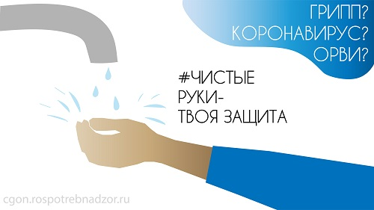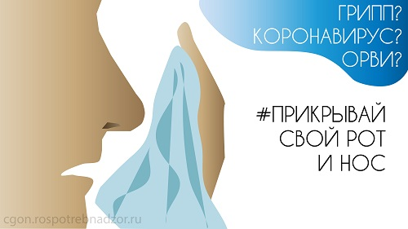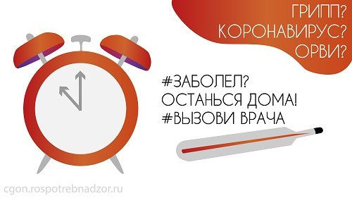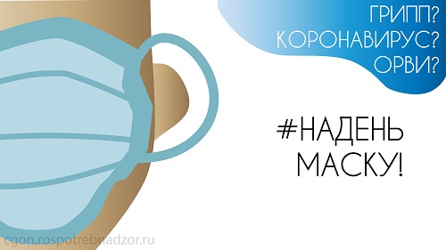
Грипп, коронавирусная инфекция и другие острые респираторные вирусные инфекции (ОРВИ)
Грипп, коронавирусная инфекция и другие острые респираторные вирусные инфекции (ОРВИ) находятся на первом месте по числу ежегодно заболевающих людей
Несмотря на постоянные усилия, направленные на борьбу с возбудителями гриппа, коронавирусной инфекции и других ОРВИ победить их до сих пор не удается.
Ежегодно от осложнений гриппа погибают тысячи человек.
Это связано с тем, что вирусы, прежде всего вирусы гриппа и коронавирусы обладают способностью менять свою структуру и мутировавший вирус, способен поражать человека вновь. Так, переболевший гриппом человек имеет хороший иммунный барьер, но тем не менее новый измененный вирус, способен легко проникать через него, так как иммунитета против этого вида вируса организм пока не выработал.
Для кого наиболее опасна встреча с вирусом?
Особо тяжело переносят инфекцию дети и пожилые люди, для этих возрастных групп очень опасны осложнения, которые могут развиться во время заболевания. Дети болеют более тяжело в связи с тем, что их иммунная система еще не встречалась с данным вирусом, а для пожилых людей, также, как и для людей с хроническими заболеваниями, вирус опасен по причине ослабленной иммунной системы.
Группы риска
- Дети
- Люди старше 60 лет
- Люди с хроническими заболеваниями легких (бронхиальная астма, хроническая обструктивная болезнь легких)
- Люди с хроническими заболеваниями сердечно-сосудистой системы (врожденные пороки сердца, ишемическая болезнь сердца, сердечная недостаточность)
- Беременные женщины
- Медицинские работники
- Работники общественного транспорта, предприятий общественного питания
Каким образом происходит заражение?
Инфекция передается от больного человека здоровому через мельчайшие капельки слюны или слизи, которые выделяются во время чихания, кашля разговора. Возможна и контактная передача.
Симптомы
В зависимости от конкретного вида возбудителя симптомы могут значительно различаться, как по степени выраженности, так и по вариантам сочетания.
- Повышение температуры
- Озноб, общее недомогание, слабость головная боль, боли в мышцах
- Снижение аппетита, возможны тошнота и рвота
- Конъюнктивит (возможно)
- Понос (возможно)
В среднем, болезнь длится около 5 дней. Если температура держится дольше, возможно, возникли осложнения.
Осложнения
- Пневмония
- Энцефалит, менингит
- Осложнения беременности, развитие патологии плода
- Обострение хронических заболеваний
Лечение заболевания проводится под контролем врача, который только после осмотра пациента назначает схему лечения и дает другие рекомендации. Заболевший должен соблюдать постельный режим, полноценно питаться и пить больше жидкости.
Антибиотики
Принимать антибиотики в первые дни заболевания - большая ошибка. Антибиотики не способны справиться с вирусом, кроме того, они неблагоприятно влияют на нормальную микрофлору. Антибиотики назначает только врач, только в случае развития осложнений, вызванных присоединением бактериальной инфекции. Принимать антибактериальные препараты в качестве профилактики развития осложнений- опасно и бесполезно.
Заболевший человек должен оставаться дома и не создавать угрозу заражения окружающих.
Профилактика

Самым эффективным способом профилактики гриппа является ежегодная вакцинация. Состав вакцины против гриппа меняется ежегодно. Прежде всего, вакцинироваться рекомендуется тем, кто входит в группу риска. Оптимальное время для вакцинации октябрь-ноябрь. Вакцинация детей против гриппа возможна, начиная с 6-месячного возраста.
Вакцины против большинства возбудителей острых респираторных вирусных инфекций не разработаны.
Универсальные меры профилактики
- Часто и тщательно мойте руки
- Избегайте контактов с кашляющими людьми
- Придерживайтесь здорового образа жизни (сон, здоровая пища, физическая активность)
- Пейте больше жидкости
- Регулярно проветривайте и увлажняйте воздух в помещении, в котором находитесь
- Реже бывайте в людных местах
- Используйте маску, когда находитесь в транспорте или в людных местах
- Избегайте объятий, поцелуев и рукопожатий при встречах
- Не трогайте лицо, глаза, нос немытыми руками
При первых признаках вирусной инфекции – обратитесь к врачу!
Грипп, коронавирус, другие ОРВИ - поможет маска!
В период активной циркуляции возбудителей гриппа, коронавирусной инфекции, и других возбудителей острых респираторных вирусных инфекций напоминаем о целесообразности использования одноразовой медицинской маски в качестве эффективной меры профилактики заражения и ограничения распространения инфекции.
Эти вирусы передаются от человека к человеку преимущественно воздушно-капельным путём, через микрокапли респираторных выделений, которые образуются, когда инфицированные люди говорят, чихают или кашляют.
С воздухом эти капли могут попасть на поверхность слизистой оболочки верхних дыхательных путей здоровых людей, которые находятся рядом с заражённым человеком.
Заражение может происходить и в результате непосредственного или косвенного контакта здорового человека с респираторными выделениями инфицированного.
Использование одноразовой медицинской маски предотвращает попадание в организм здорового человека капель респираторных выделений, которые могут содержать вирусы, через нос и рот.
- Надевайте маску, когда ухаживаете за членом семьи с симптомами вирусного респираторного заболевания.
- Если вы больны, или у вас симптомы вирусного респираторного заболевания, наденьте маску перед тем, как приближаться к другим людям.
- Если у вас симптомы вирусного респираторного заболевания и вам необходимо обратиться к врачу, заблаговременно наденьте маску, чтобы защитить окружающих в зоне ожидания.
- Носите маску, когда находитесь в людных местах.
- Используйте маску однократно, повторное использование маски недопустимо.
- Меняйте маску каждые 2-3 часа или чаще.
- Если маска увлажнилась, её следует заменить на новую.
- После использования маски, выбросьте её и вымойте руки.
Одноразовая медицинская маска, при правильном использовании – надёжный и эффективный метод снижения риска заражения и предотвращения распространения гриппа, коронавируса и других возбудителей

